Färdighetsövning 1 Spelbarhet och spelavstånd
Vad?
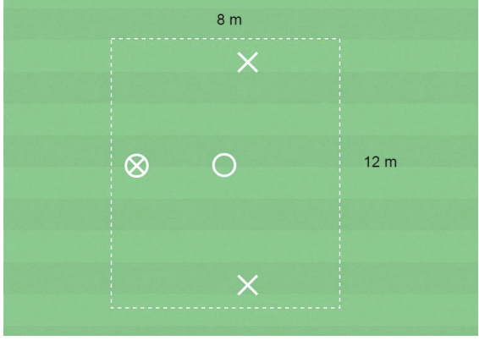
Speluppbyggnad
Varför?
Få en passning från bollhållaren.
Hur?
Frågeexempel Hur gör du för att bli spelbar? Jag ser vilka ytor som är lediga och söker mig dit.
Organisation
4 barn, yta 12 x 8 meter, bollar, koner och västar.
Anvisningar
Spel 3 mot 1. Byt försvarsspelare.
Progression
Bollen ska passas i vinkel – inte rakt fram.

